www.MOCT-online.de

Схема № 8

Cхема соединения деталей в коплекте спутниковой антенны с шестью головками и простым механическим переключателем
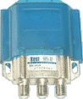
EXPRESS AM1
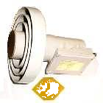
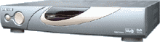
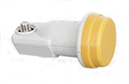
Universal-LNB
IN

EXPRESS AM22
OUT
Analog
receiver
OUT
Digital
Box

12V переключатель

12 V

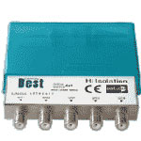

ASTRA HOTBIRD SIRIUS AMOS

При таком соединении деталей в ресивере в настройках спутников «EXPRESS» включается 12 вольт, а на других задействованных спутниках надо выставить «0» вольт
Недостатком данной схемы является необходимость протягивать к ресиверу от антенн два кабеля.

